На Всероссийском сборе органов Госпожнадзора и судебно-экспертных учреждений озвучили планы развития
26.06.2025
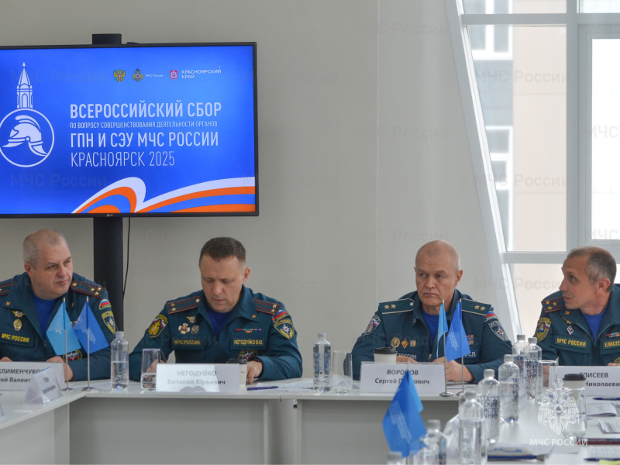
26.06.2025.
Четыре дня в Красноярском крае более 200 участников сбора со всей страны делились опытом, предложениями и идеями по совершенствованию работы надзорных органов, а также определили приоритетные задачи на будущее. С докладами о деятельности и результатах работы инспекторов МЧС России выступили представители центрального аппарата и территориальных органов.
В ходе практических мероприятий отработали тушение условного пала травы перешедшего на лесной массив и населенный пункт. Огнем условно уничтожены 4 дома, больше 10 удалось отстоять. Всего на ликвидацию последствий ландшафтного пожара привлекался 71 человек и 22 единицы техники. На Красноярской ГЭС, по замыслу, в результате короткого замыкания произошел пожар маслобака трансформатора. Масло выплеснулось наружу и воспламенилось. Площадь горения составила 400 квадратных метров. Около 5 тонн жидкости попали в Енисей. Участвовали силы и средства МЧС России, краевых учреждений, нештатных аварийно-спасательных формирований, службы гидроэлектростанции – всего 98 человек и 16 единиц техники, включая плавсредства.
В рамках Всероссийского сбора и в преддверии 100-летия Государственного пожарного надзора инспекторы высадили на острове Татышев в центре Красноярска аллею из 200 яблонь.
Подготовка к 100-летию ГПН началась в Красноярском крае еще в 2021 году. С того времени в регионе сотрудники МЧС России высадили более 63 тысяч деревьев. А к 2027 году в регионе будут высажены символические 100 тысяч яблонь. Эта аллея станет живым памятником в честь всех, кто посвятил себя пожарному надзору, спасал людей, предотвращал катастрофы и учил других беречь природу от огня.

Адрес страницы: http://sao.mos.ru/officially/district/moe-cao-reports/detail/13065019.html
Префектура Северного административного округа города Москвы

